日本で最も美しい村「くまむら」で棚田オーナーになりませんか？

星を近くに感じ、田舎の原風景が多く残る里山、きれいな水とおいしい空気、ホタルがたくさん飛び交う、美しい里山に育まれた“日本の棚田百選「松谷棚田」”でお米づくりのオーナーになりませんか？
そして、農業体験を通して地域の人達と触れ合い、もう一つの故郷を作りませんか？

対象者 ☆田んぼに親しみ稲を作る意欲がある人 ☆美しい自然と共生できる人
☆里山の暮らしを体感したい人 ☆棚田の保全に共感できる人
内 容 田植え体験
期 日 平成２８年６月１２日（日）10:00～12:00（作業時間は２時間程度）
場 所 日本の棚田百選「松谷棚田」（雨天決行）
会 費 別途、お申し込みをいただいた方に振込先をご連絡いたします。
交流会 田舎料理を囲んで、オーナーの皆さんと住民との昼食をかねた交流会を行います。
宿泊のご案内 宿泊も承っておりますので、お気軽に問い合わせください。

今後の日程 10月 9日（日）予定 稲刈り・掛け干し
12月 予定 収穫祭
募集定員 25組程度（先着順）なお、個人での参加も大いに歓迎します。
年会費 15,000円 棚田維持管理費等
オーナーの特典 ①100㎡（１アール）につき、白米20kg
②「さんがうら」に宿泊をされる場合のご夕食、2名様まで無料
③一勝地温泉かわせみのご入浴、2名様まで無料
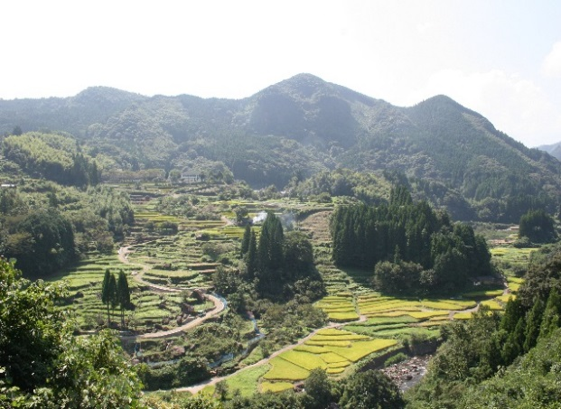
【問合せ先】
〒869-6402
熊本県球磨郡球磨村大字三ヶ浦乙629番地3
田舎の体験交流館さんがうら
電話 0966-32-0443

球磨村役場 企画振興課
電話 0966-32-1114

